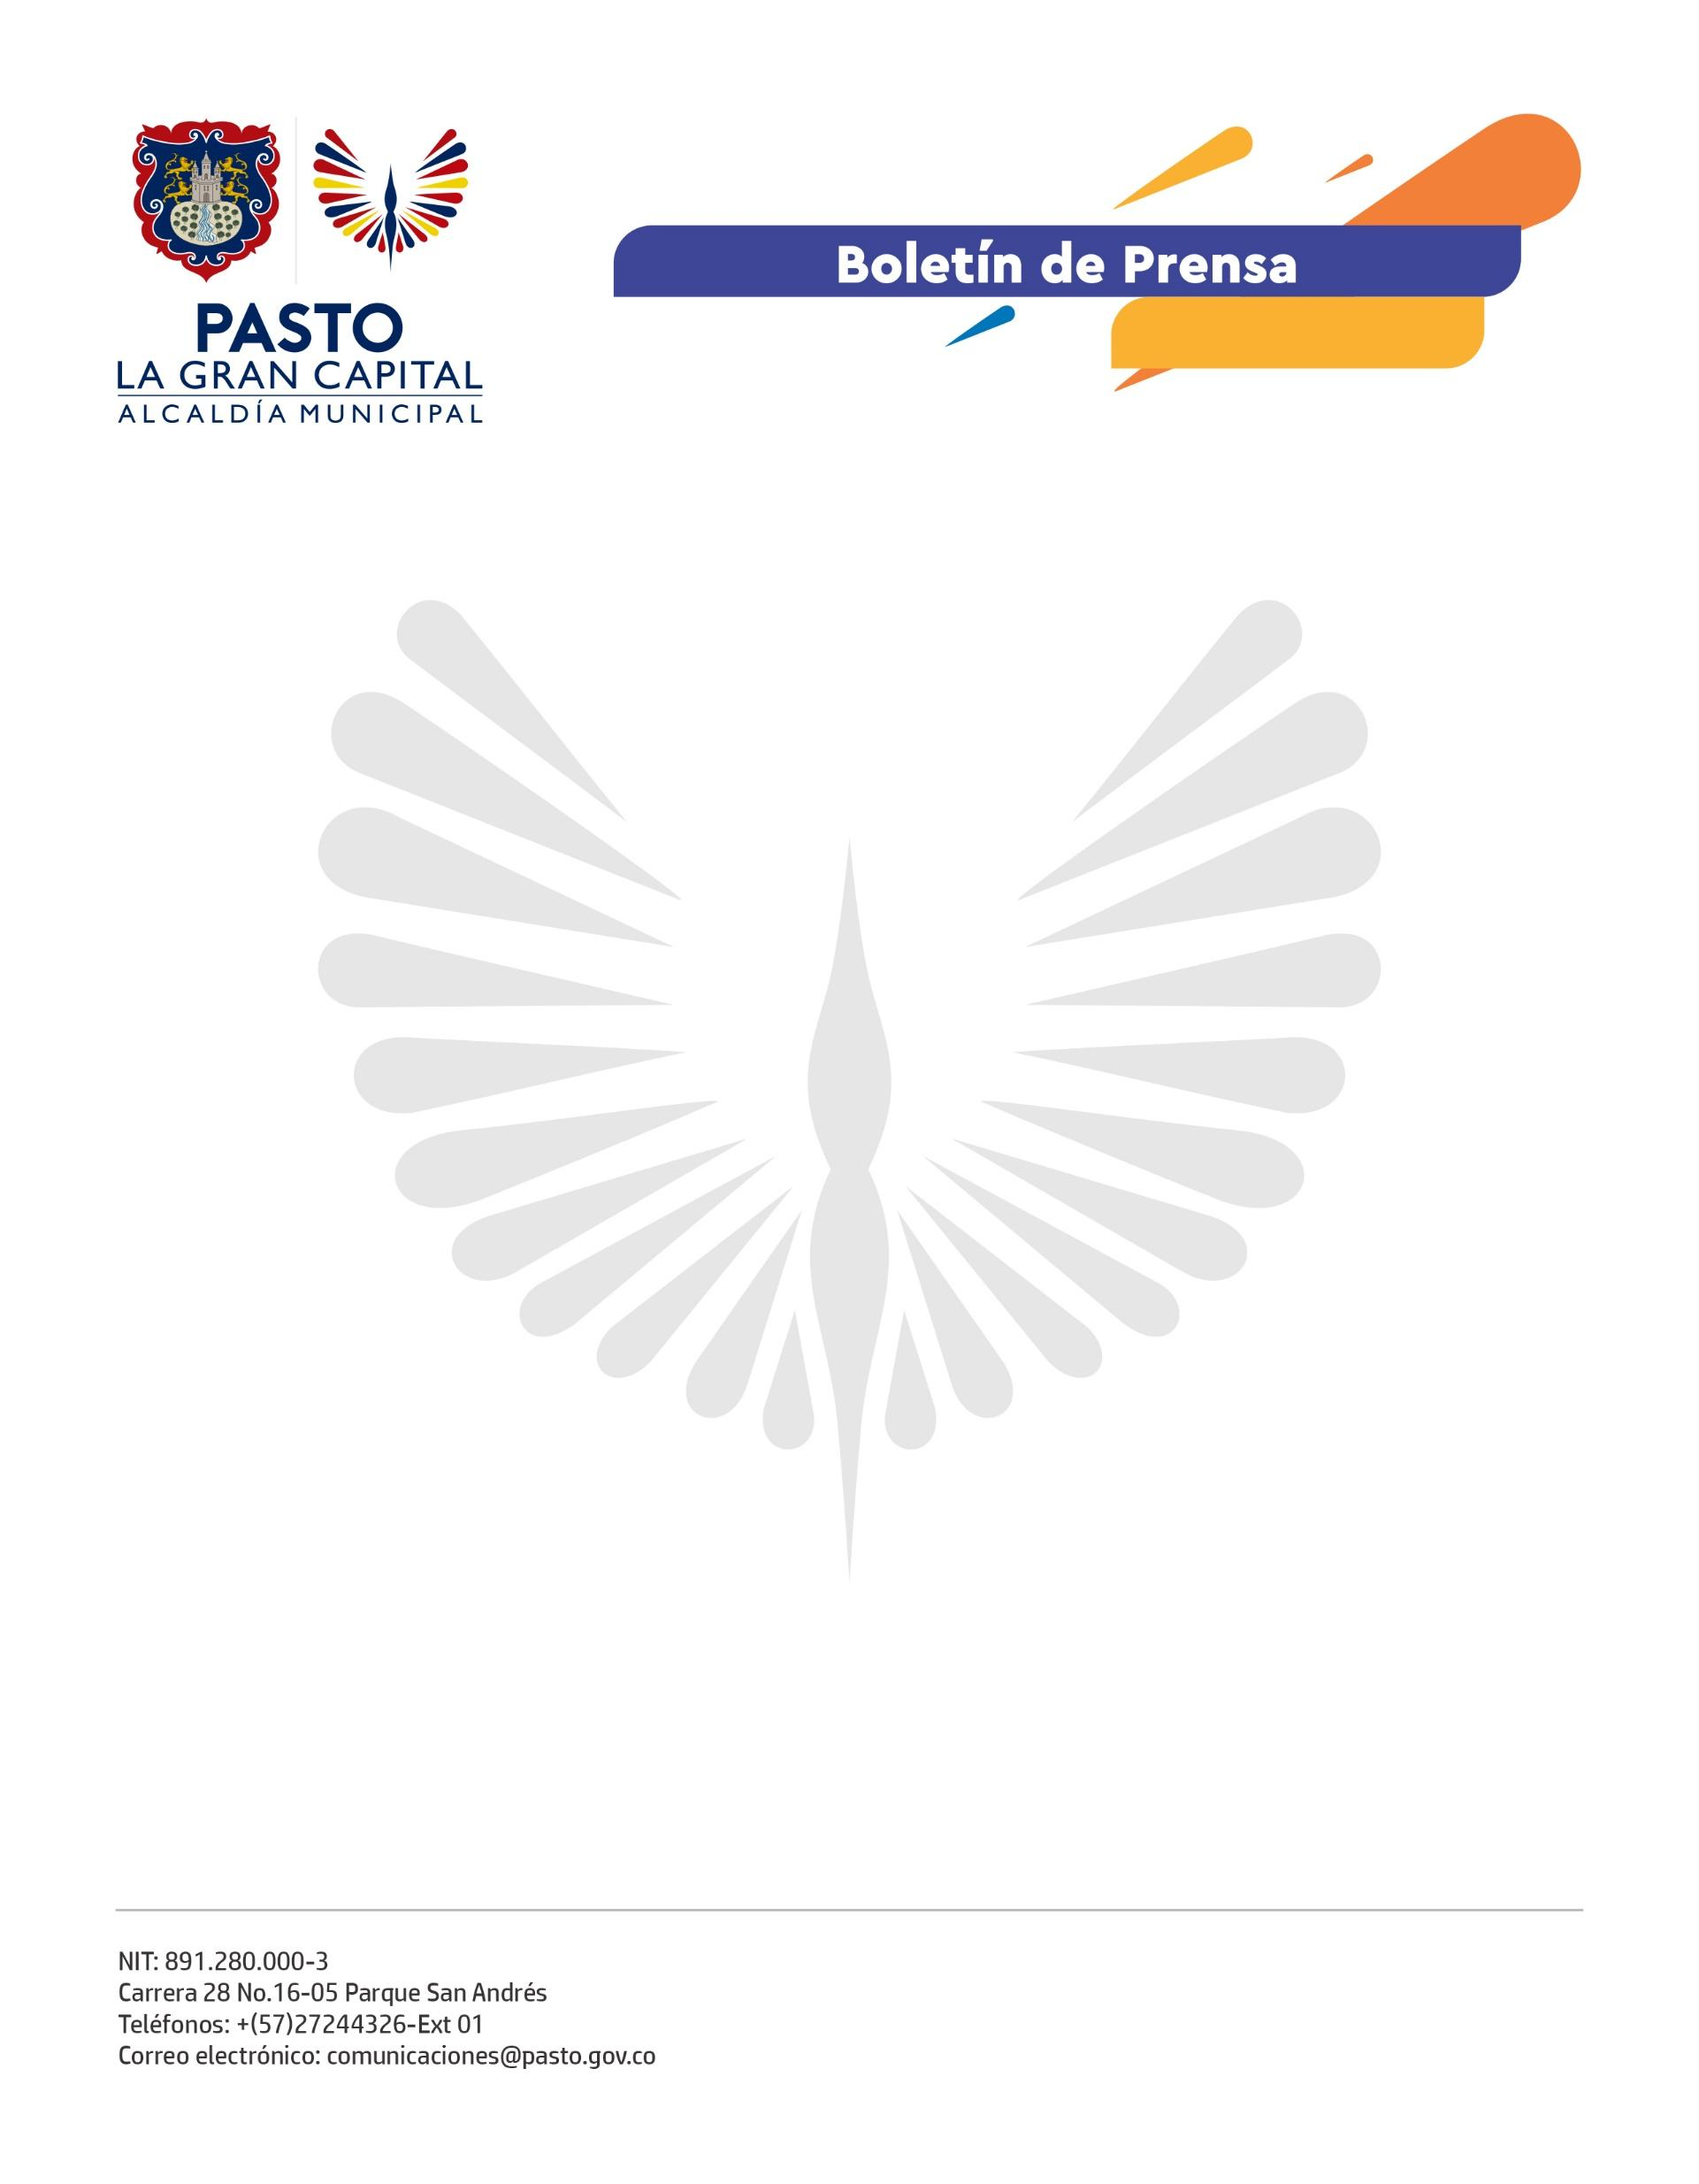
No. 341
1 de junio de 2022

ALCALDE GERMÁN CHAMORRO DE LA ROSA LIDERA FORTALECIMIENTO DE RELACIONES INTERNACIONALES DEL MUNICIPIO
En un encuentro binacional con el alcalde de Tulcán, Cristian Benavides, y empresarios colombianos y ecuatorianos, se establecieron acuerdos para impulsar el desarrollo del territorio fronterizo.
Como parte de la estrategia de reactivación económica del municipio, el Alcalde Germán Chamorro de la Rosa presidió un encuentro con la máxima autoridad de la ciudad de Tulcán y empresarios de la región con el fin de dinamizar la economía de las dos ciudades y fortalecer el intercambio comercial entre naciones,
“Tulcán esI una ciudad hermana, por eso, queremos estrechar los lazos de amistad y trabajar por la economía de ambas ciudades. Tenemos muchas cosas en común, sobre todo en materia cultural y es importante resaltar eso a través de nuestras fiestas e integrarnos en la parte social. Esperamos que esta relación directa con su alcalde dé muchos frutos tanto para Pasto como para Tulcán”, comentó el Alcalde Germán Chamorro de la Rosa.
El Mandatario Local también expresó que el municipio tiene mucho potencial para el ofrecer al turista como ciudad creativa y destino comercial, motivo por el que se articulan esfuerzos con las autoridades para recibir a los visitantes con un trato amable y preventivo.
Por su parte, el alcalde de Tulcán, Cristian Benavides, habló sobre todos los proyectos binacionales que se llevan actualmente: “Esta es una oportunidad de enlazarnos y crear. Hemos planteado una mancomunidad con las ciudades de Pasto e Ipiales, la construcción de un polo de desarrollo y la apertura de inversiones con el fin de diversificar la industria del territorio”.
El funcionario también manifestó su interés de que artistas, gestores culturales y el Carnaval de Negros y Blancos hagan parte de las festividades del 28 de diciembre en Tulcán, además de poner en consideración el turismo deportivo como eje de desarrollo.
“Este es el resultado de la gestión del señor Alcalde dentro del plan de reactivación del municipio con uno de sus componentes más importantes que es la estrategia de internacionalización. En el Onomástico de Pasto haremos el lanzamiento de la ruta binacional Pasto-Ibarra con atractivos turísticos, gastronómicos y culturales. Además, queremos reactivar el deporte en ambas ciudades y potenciar la participación de Pasto en ferias y eventos a nivel internacional”, puntualizó que la secretaria de Desarrollo Económico, Aylen Yamile Montenegro.

